Руководство пользователя.

Для запуска приложения используйте File_vokab.exe (File_vokab/bin/Debug).

Запустится консоль
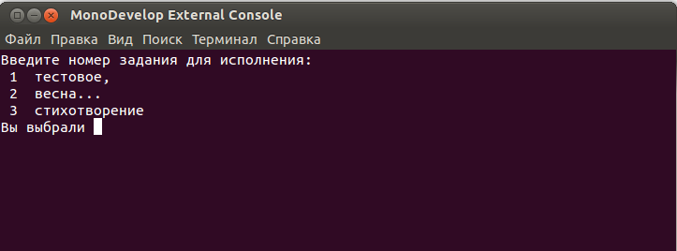
на которой вам будет предложено ввести номер задания. Введите значение 1,2 или 3.

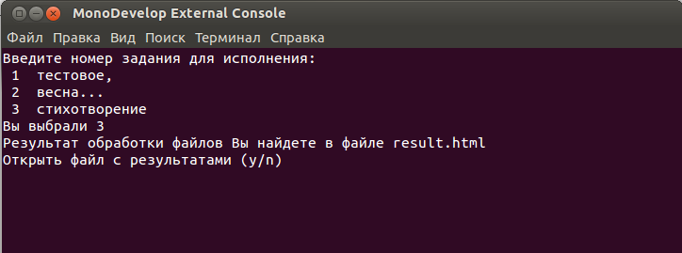
Программа спросит, нужно ли открыть файл с результатом.
Файл с результатом вы найдете в директории File_vokab/bin/Debug/result.html

